Умова
Знайти геометричне місце середин всіх хорд, проведених з заданої точки А, що належить колу.

Розв'язання
Нехай O - центр даного кола, A - точка на колі, M - середина хорди AB (яка не є діаметром). Тоді відрізок OA видно з точки M під прямим кутом, тому що діаметр проходить через середину хорди, яка не є діаметром, перпендикулярний їй. Отже, середина будь-якої хорди AB (включаючи і точку O) лежить на колі з діаметром AO.
Зворотно, будь-яка точка цього кола (за винятком точки A) є середина будь-якої хорди AB, тому що діаметр, перпендикулярно хорді, ділить її навпіл.
. 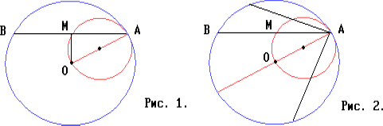

Відповідь
Геометричним місцем середин хорд, коли одна точка фіксована на колі - коло (без заданої точки), радіус якої в два рази менше за радіус заданого кола.

